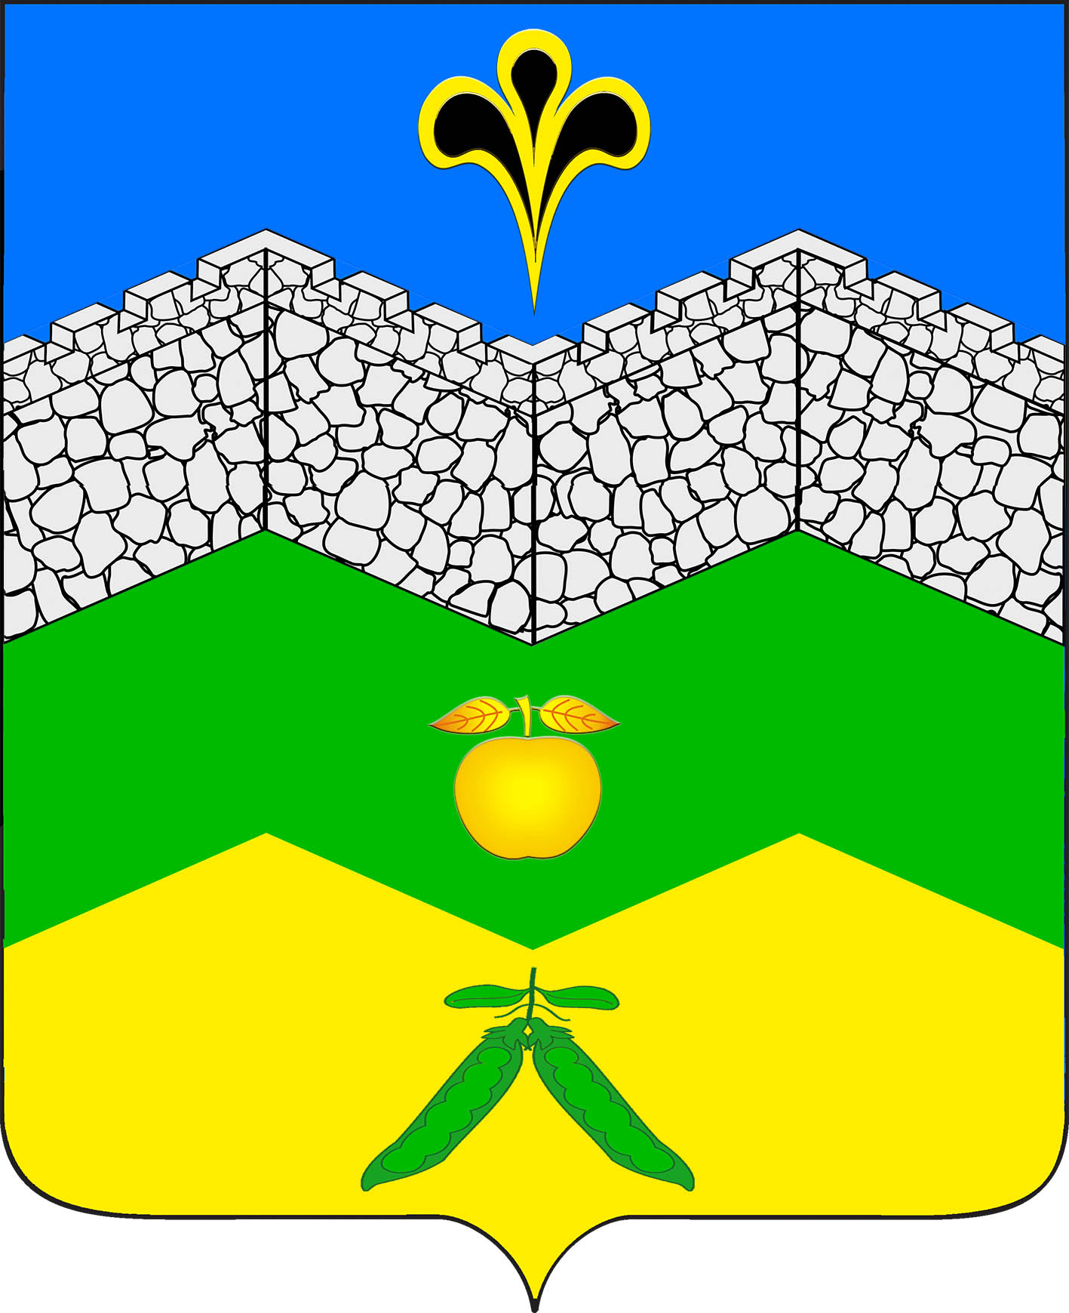
СОВЕТ АДАГУМСКОГО СЕЛЬСКОГО ПОСЕЛЕНИЯ
КРЫМСКОГО РАЙОНА
РЕШЕНИЕ

26.04.2016 г. № 74
х.Адагум

О внесении изменений в решение Совета Адагумского сельского поселения Крымского района от 28 декабря 2015 года № 59 «О дополнительном материальном обеспечении лиц, замещавших муниципальные должности и должности муниципальной службы Адагумского сельского поселения Крымского района»

Руководствуясь протестом заместителя Крымского межрайонного прокурора от 29 февраля 2016 года №7-02-2016/1223, в целях приведения регламентированного порядка установления оснований и условий возникновения права на дополнительное материальное обеспечение лиц, замещавших муниципальные должности Адагумского сельского поселения Крымского района и лиц, замещавших должности муниципальной службы Адагумского сельского поселения Крымского района, в соответствие с конституционными принципами справедливости и равенства разумной соразмерности используемых средств и преследуемой цели и позицией Конституционного суда Российской Федерации, высказанной в постановлении от 8 декабря 2015 года № 32-П «По делу о проверке конституционности положения пункта 5 части 1 статьи 23 Федерального закона «О муниципальной службе в Российской Федерации», Совет Адагумского сельского поселения Крымского района, Р Е Ш И Л:
1. Внести изменения в решение Совета Адагумского сельского поселения Крымского района от 28 декабря 2015 года № 59 «О дополнительном материальном обеспечении лиц, замещавших муниципальные должности и должности муниципальной службы Адагумского сельского поселения Крымского района» исключив из пункта 4 «Условия назначения дополнительного материального обеспечения» Положения о дополнительном материальном обеспечении лиц, замещавших муниципальные должности и должности муниципальной службы Адагумского сельского поселения Крымского района подпункт 4.7.
2. Решение вступает в силу со дня его официального опубликования и распространяется на правоотношения, возникшие с 1 января 2015 года.

Глава
Адагумского сельского поселения
Крымского района П.Д.Багмут

